REGLEMENT DE L’APPEL A PROJETS
#UtileEtSolidaire avec les jeunes

Vous avez un projet innovant
pour aider ou soutenir les jeunes sur notre territoire ?

LES ELEMENTS DE CONTEXTE PRESIDANT A CET APPEL A PROJETS

Banque coopérative engagée, la Caisse d’Epargne CEPAC a fait le choix d’accompagner des projets d’innovation sociale portés par des acteurs associatifs. La Caisse d’Epargne souhaite apporter une réponse aux besoins locaux en soutenant des initiatives à fort impact sociétal ou environnemental au service d’un développement inclusif et durable de son territoire.
La crise sanitaire et économique que nous traversons depuis plusieurs années touche particulièrement les jeunes en aggravant les difficultés qu’ils pouvaient déjà rencontrer : sauter un repas, éprouver des difficultés à payer son loyer, négliger sa santé, rechercher les prix les plus bas, trouver un emploi … C’est le constat partagé par tous les experts et sur lequel la Caisse d’Epargne CEPAC souhaite s’investir en orientant une partie de sa politique de mécénat pour soutenir les jeunes dans cette période difficile.
Aussi, la Caisse d’Epargne CEPAC lance un appel à projets #UtileEtSolidaire avec les Jeunes, avec 100 000 euros de subvention à destination des structures d’intérêt général, qui couvrent les départements et les collectivités suivants : les Bouches-du-Rhône, le Vaucluse, les Alpes-de-Haute-Provence, les Hautes-Alpes, la Corse, la Réunion, Mayotte, la Guadeloupe, Saint-Barthélemy, Saint-Martin, la Martinique, la Guyane et Saint-Pierre-et-Miquelon, portant un projet innovant de solidarité à destination des jeunes.

ARTICLE 1 : L’OBJET DE L’APPEL A PROJETS

L’objectif de l’appel à projets est d’être #UtileEtSolidaire avec les Jeunes particulièrement touchés par la crise sanitaire en soutenant des structures d’intérêt général qui agissent en faveur des jeunes en situation de précarité.

ARTICLE 2 : LES CONDITIONS DE PARTICIPATION

La participation à l’appel à projets est entièrement gratuite (hors éventuel coût de connexion selon votre fournisseur d’accès) et sans obligation d’achat ni contrepartie financière quelle qu’en soit la forme.
Les conditions suivantes liées aux participants et projets sont cumulatives.
2-1 Les structures participant à l’appel à projets :
L’appel à projets de la Caisse d’Epargne CEPAC s’adresse exclusivement :
- A une association loi 1901, un fonds de dotation ou une fondation cliente ou non de la Caisse d’Epargne CEPAC ;
- A des structures existantes depuis au moins 24 mois, justifiant de ressources financières diversifiées et démontrant une capacité à mobiliser des ressources locales, des cofinancements et autres soutiens extérieurs ;
- Dont le siège ou une antenne est localisé sur le territoire de la Caisse d’Epargne CEPAC qui couvre les départements et les collectivités suivants : les Bouches-du-Rhône, le Vaucluse, les Alpes-de-Haute-Provence, les Hautes-Alpes, la Corse, la Réunion, Mayotte, la Guadeloupe, Saint-Barthélemy, Saint-Martin, la Martinique, la Guyane et Saint-Pierre-et-Miquelon ;

- Les structures ou organismes désignés ci-après ne peuvent pas déposer une candidature :

- Les administrations ou établissements publics ;
- Les organismes liés à une entreprise ou à un secteur d’activité (comité d’entreprise, syndicat professionnel…) ;
- Les particuliers et les entreprises.

2-2 Les projets doivent :
- se dérouler sur le territoire de la Caisse d’Epargne CEPAC et au profit de jeunes dudit territoire
- être dédiés aux jeunes de 15 à 25 ans en difficulté
- avoir un impact positif et mesurable sur les bénéficiaires
- respecter la ou les thématiques citées à l’article 1
- avoir un impact social s’intégrant dans des modalités de soutien, soit des dépenses liées à de l’investissement
- être éligibles au mécénat (capacité à émettre un reçu fiscal) comme le prévoit les articles 200 et 203bis du CGI.

ARTICLE 3 : LES MODALITES DE PARTICIPATION

3-1 Dépôt des dossiers
Les dossiers doivent être déposés du 17 avril 2023 au 30 juin 2023 jusqu’à minuit inclus sur le site : https://cepac.projets-caisse-epargne.fr
Seuls les dossiers complets seront examinés par le Comité de sélection.
Les participants s’engagent à publier correctement et de bonne foi tous les éléments nécessaires à l’inscription en fournissant des informations exactes. Tout défaut de renseignement ou fausse déclaration entrainera l’élimination du participant.
La Caisse d’Epargne CEPAC se réserve le droit de contrôler l’exactitude des renseignements fournis par les participants.

3-2 La participation à l’appel à projets entraîne l’acceptation pleine et entière de ce Règlement par les Participants

L’organisateur se réserve la possibilité de modifier, à tout moment, le présent règlement et à prendre toutes décisions qu'elle pourrait estimer utiles pour l'application et l'interprétation du règlement. L’organisateur pourra en informer les participants par tout moyen de son choix. L’organisateur se réserve également le droit de modifier, prolonger, écourter, suspendre ou annuler l’opération, sans préavis, en raison de tout événement indépendant de sa volonté et notamment en cas d’événement constituant un cas de force majeure ou un cas fortuit. L’organisateur se réservera en particulier le droit s’il y a lieu d’invalider et/ou d’annuler tout ou partie de l’appel à projets s’il apparaît que des fraudes ou des dysfonctionnements sont intervenus sous quelque forme que ce soit. Il se réserve, dans cette hypothèse, le droit de poursuivre devant les juridictions compétentes les auteurs de ces fraudes. La fraude entraîne la disqualification immédiate de son auteur.
La responsabilité de l’organisateur ne saurait être engagée au titre de ce qui précède et les participants ne pourront pas donc prétendre à aucun dédommagement ou indemnité de quelque nature que ce soit.

Le Règlement est accessible pendant la durée de l’appel à projets sur le site
https://cepac.projets-caisse-epargne.fr
dès le 17 avril 2023 ou sur simple demande écrite adressée à l’adresse suivante avant le 30 juin 2023 :
CAISSE D’EPARGNE CEPAC
Direction institutionel et sociétariat / Philanthropie
3/9 Cours Pierre Puget
13006 Marseille
Timbre de la demande remboursé au tarif lent en vigueur (base 20g) sur simple demande écrite conjointe.

Le Règlement pourra être modifié à tout moment par l’organisateur et sera publié sous sa forme amendée à l’emplacement indiqué ci-dessus. Le règlement ainsi modifié entrera en vigueur et sera réputé accepté par les participants à compter de sa mise en ligne.

ARTICLE 4 : LES DONS

4-1 La dotation globale
La dotation globale allouée à l’appel à projets est fixée à 100 000 € (cent mille euros)

4-2 Les soutiens seront concrétisés par un don
S’agissant d’un dispositif fiscal spécifique, l’organisme, pour recevoir un don doit être éligible au mécénat, c’est-à-dire reconnu d’intérêt général pour émettre un reçu fiscal.

4-3 L’utilisation des dons
Les dons accordés par la Caisse d’Epargne CEPAC doivent impérativement et exclusivement contribuer à financer le projet sélectionné.
Les dons ne financent pas :
- Les frais de gestion récurrents,
- Les projets ponctuels : les colloques, les conventions, les conférences, les salons, les voyages…
- Les difficultés financières de l’organisme.

4-4 Les modalités de versement des dons
- Le versement du don attribué est subordonné à la signature préalable d’une convention de mécénat entre la Caisse d’Epargne CEPAC et le porteur du projet.
- Il sera effectué par virement sur le compte de la structure participante.
- Les structures bénéficiaires adresseront par mail à la Caisse d’Epargne CEPAC un reçu fiscal dans le mois qui suit le versement du don.

4-5 Contrôle de l’affectation des fonds au projet sélectionné
Les projets soutenus feront l’objet d’une évaluation dans les deux ans qui suivent l’échéance de la convention, afin de contrôler l’utilisation des fonds et d’apprécier les résultats obtenus.

ARTICLE 5 : LE JURY

Les dossiers de candidature seront examinés par un Comité de Sélection composé d’experts.
Pour cette sélection, seront notamment pris en compte les éléments suivants :
- L’autonomisation des jeunes : le projet participe à la réduction de la précarité des jeunes et vise à leur redonner de l’autonomie ;
- La co-construction : la capacité à mobiliser les acteurs locaux, à associer des partenaires tant financiers qu’opérationnels ;
- L’évaluation de l’impact : le projet a mis en place un mode d’évaluation d’impact et/ou mesure de l’efficacité ;
- Le projet répond à un besoin social mal satisfait : une solution unique pour adresser un besoin social réel du territoire.
Les décisions du Comité de Sélection ne sont pas susceptibles de recours de la part des participants et n’ont pas à être motivées.

ARTICLE 6 : LES RESULTATS

6-1 Communication des résultats
Les résultats seront communiqués la deuxième quinzaine d’octobre 2023 sur les sites
https://cepac.projets-caisse-epargne.fr et/ou www.caisse-epargne.fr

6-2 Signature d’une convention de mécénat
Les porteurs de projets sélectionnés devront signer une convention de mécénat avec la Caisse d’Epargne CEPAC qui dispose de sa propre convention de mécénat. Elle prévoit les droits et obligations des deux parties.

6-3 Versement des dons
Les prix attribués aux participants sélectionnés seront versés par la Caisse d’Epargne CEPAC dans le courant du [1er trimestre 2024.]

ARTICLE 7 : LE DROIT DE COMMUNICATION

La Caisse d’Epargne de CEPAC mettra en place des actions de communication pour promouvoir cet événement.
Les structures participantes sont également informées que la Caisse d’Epargne CEPAC est susceptible de photographier, de filmer et d’exploiter l’image des structures participantes dans le cadre du déroulement de l’appel à projets #UtileEtSolidaire et notamment lors de la remise des prix.
À ce titre, chaque strucuture participante autorise la Caisse d’Epargne CEPAC à utiliser son image ainsi que les nom et prénom de ses représentants, pour une durée de deux ans à compter de la date de remise des prix sur tout support (notamment sur le site Internet de la Caisse d’Epargne CEPAC www.caisse-epargne.fr) dans le cadre d’actions communication se rapportant à l’appel à projets #UtileEtSolidaire.

ARTICLE 8 : LE CALENDRIER

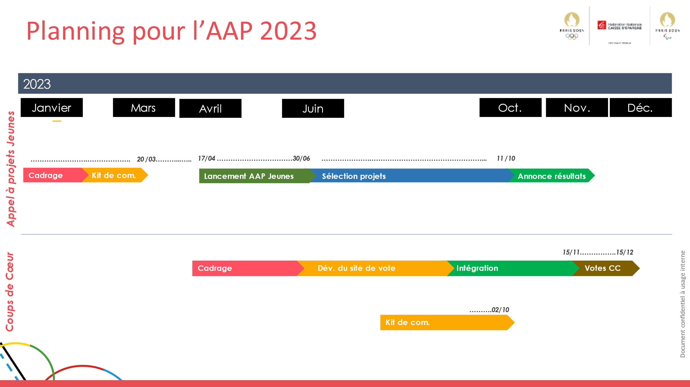

ARTICLE 9 : LA CONVENTION DE PREUVE

Sauf en cas d’erreur manifeste, il est convenu que les informations résultant des systèmes d’information de la Caisse d’Epargne CEPAC ou de ses prestataires, (telles que notamment, la date et l’heure de connexion des participants au site www. caisse-epargne.fr ou https://cepac.projets-caisse-epargne.fr, la date et l’heure d’envoi et de réception des emails de notification et de réponse) ont force probante dans tout litige, quant aux éléments de connexion et au traitement informatique desdites informations.
ARTICLE 10 : LOI APPLICABLE / LITIGES / ATTRIBUTION DE JURIDICTION

Le présent règlement est soumis à la loi française.
La Caisse d’Epargne CEPAC tranchera de manière souveraine tout litige relatif à l’appel à projets #UtileEtSolidaire et à l’interprétation et/ou à l’application de son Règlement. Pour tout litige non résolu à l’amiable et sauf disposition d’ordre public contraire, les tribunaux du ressort de la Cour d’Appel d’Aix-en-Provence seront seuls compétents.

